KLUK V KOPAČKÁCH
Nová škola – nová výzva, kámo!
Praha 23. 1. 2023
Nakladatelství BAMBOOK, součást Nakladatelského domu GRADA, přichází s další knihou české autorky Markéty Bolfové, kterou doprovází krásné ilustrace od jednoho z předních český ilustrátorů Lukáše Fibricha. Spolupráce mladé autorky a známého ilustrátora dává vzniknout knihám, které vaše děti zkrátka budou chtít číst!

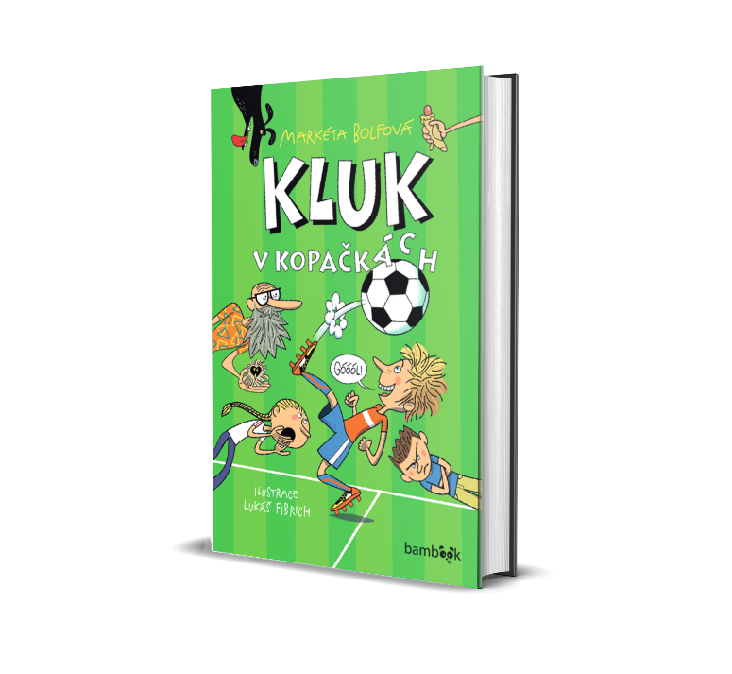
Kluk v kopačkách

Osmiletý Tomáš žije fotbalem. Když se s tátou přestěhují do nového města, záhy si nesedne s novým spolužákem s Michalem, populárním, namyšleným klukem, který se Tomovi posmívá, že nemá mobil a bydlí u svého podivínského dědečka přezdívaného Divnovous.
Soupeření obou kluků se ze školních lavic přenáší i na zelený trávník. Naučí se oba rivalové táhnout za jeden provaz?

120 stran, formát: 129 × 198, pevná vazba, 279 Kč, odkaz: Kluk v kopačkách
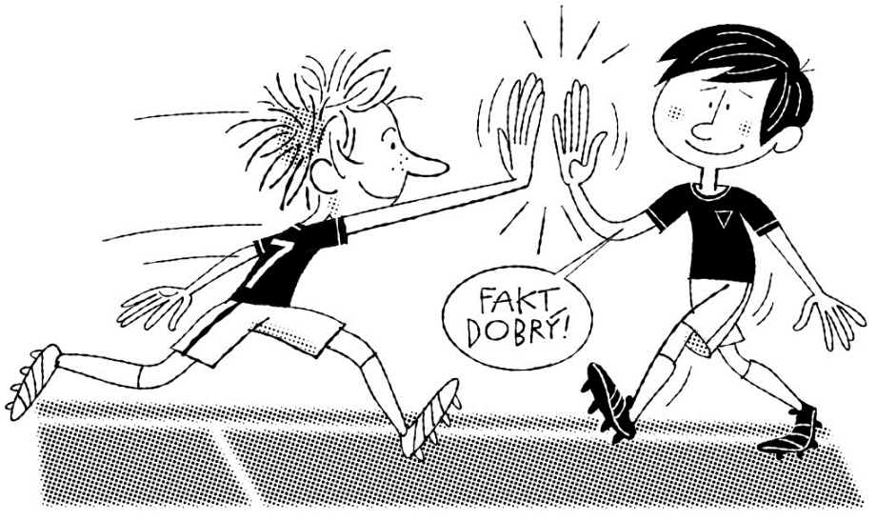

Další kniha od autorky:
- Kamarádi z naší ulice

O autorce:
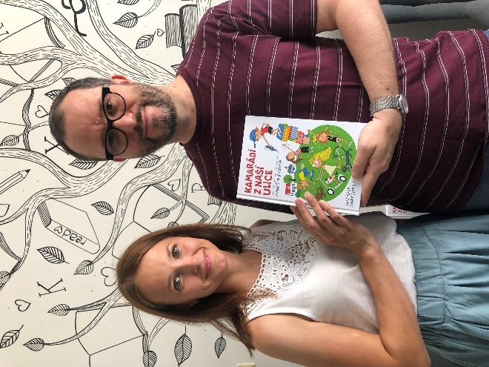
Markéta Bolfová vystudovala obor Česká literatura na Slezské univerzitě v Opavě. Věnuje se knižní tvorbě pro děti, v lednu 2022 jí vyšla její prvotina Kamarádi z naší ulice. V současnosti pracuje jako knižní redaktorka pro knižní velkoobchod v Ostravě.
O ilustrátorovi:
Lukáš Fibrich je kmenový výtvarník časopisu ABC. Vystudoval obor kreslené animace na pražské FAMU a filmovou a televizní grafiku na VŠUP. S časopisem ABC spolupracuje pravidelně od roku 1990, publikoval zde přes 4 000 kreseb. Je autorem pěti krátkých kreslených filmů, ilustroval deset jazykových učebnic. Věnuje se též reklamní ilustraci.
Web autora: www.fibrich.cz

K dispozici na vyžádání:
- recenzní výtisk
- kniha do soutěže
- rozhovor s autorkou i ilustrátorem
- Hi-Res obálka

Kontaktní údaje:
Veronika Barešová, PR a propagace
Nakladatelský dům GRADA
U Průhonu 22, 170 00 Praha 7
baresova@grada.cz, +420 737 263 431
www.grada.cz

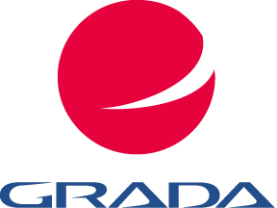
O společnosti GRADA Publishing:
Nakladatelský dům GRADA Publishing, a.s. si od roku 1991 drží pozici největšího tuzemského nakladatele odborné literatury. Ročně vydává téměř 400 novinek ve 150 edicích z více než 40 oborů.
Od roku 2015 nakladatelský dům rychle expanduje i mimo oblast kvalitní odborné literatury. Tradiční značka GRADA zůstává vyhrazena odborným knihám ze všech odvětví a oblastí lidské činnosti. A ani pět novějších značek nakladatelství na knižním trhu jistě nepřehlédnete.
První, u čtenářů úspěšnou značkou je COSMOPOLIS, přinášející zahraniční i českou beletrii všech žánrů.
Další již zavedenou značkou je BAMBOOK, značka dětské literatury předkládající malým čtenářům díla českých i zahraničních autorů a ilustrátorů.
Značkou věnující se poznání, tématům z oblasti zdravého životního stylu, body-mind, spiritualitě či ekologii je ALFERIA.
Akvizicí získaná značka METAFORA rozšiřuje nabídku nakladatelského domu o další kvalitní beletrii i zájmovou a populárně naučnou literaturu.
Prozatím poslední, rychle rostoucí značkou Nakladatelského domu GRADA je BOOKPORT, unikátní projekt online knihovny, který již dnes disponuje třetinou všech e-knih v ČR.
Více na www.grada.cz.

